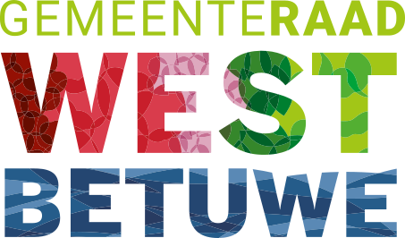 | Gemeente West Betuwe | Aangemaakt op:
 |  | 29-03-2024 11:33

Overige ingekomen stukken vanaf 01-01-2021
Periode: 2021

Index (1 onderwerp)
- 1 2021 Stukken t.b.v. themadossier Radartoren Herwijnen

2021 Stukken t.b.v. themadossier Radartoren Herwijnen

Metadata
Laatst gewijzigd | 29-03-2021 13:29
Zichtbaarheid | Openbaar
Status | -

Documenten (1)

# | Naam van document | Pub. datum | Info
1. | 20210329 Mail stichting Niet nog een Radar in Herwijnen | 29-03-2021 | PDF,  573,32 KB | Bekijk

